Газета
«ПОЖАРАМНЕТ»
ОТДЕЛЕНИЕ НАДЗОРНОЙ ДЕЯТЕЛЬНОСТИ
И ПРОФИЛАКТИЧЕСКОЙ РАБОТЫ ПО КОЗУЛЬСКОМУ РАЙОНУ

Выпуск №4 от 20 апреля 2022 года

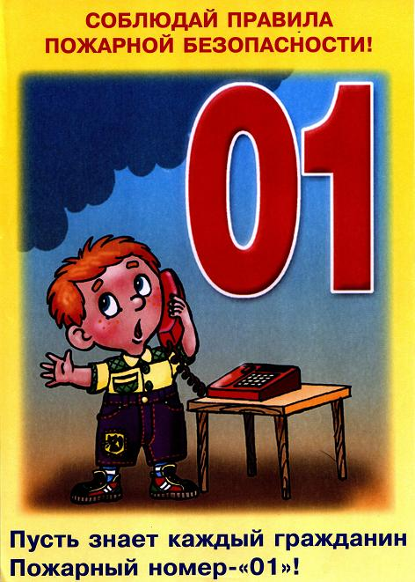  ГРАЖДАНЕ!!!!  При возникновении пожара немедленно вызывайте  пожарную охрану!!!  Тел. 01, 2-11-01, с сотовых телефонов 101,112, 01* |  | Содержание номера:  Оперативная обстановка  с пожарами………...2 стр.  Обращение (ТПБ к придомовой территории)…3 стр.  Понятие разведения костра …4-6 стр.  Правила пожарной безопасности в лесу…7-9 стр.  Обращение к населению Козульского района…9 стр.  Профилактическая работа…9 стр.

ГАЗЕТА «ПОЖАРАМ НЕТ»
ОТДЕЛЕНИЯ НАДЗОРНОЙ ДЕЯТЕЛЬНОСТИ ПО КОЗУЛЬСКОМУ РАЙОНУ

Оперативная обстановка с пожарами на территории
Козульского района:

- произошло пожаров - 27
- погибло людей на пожарах - 2
- погибло из них детей - 0
- получили травмы на пожарах - 0
- травмировано детей – 0

Дознаватель ОНД и ПР по Козульскому району
УНД и ПР ГУ МЧС России по Красноярскому краю
капитан внутренней службы
В.В. Харкевич

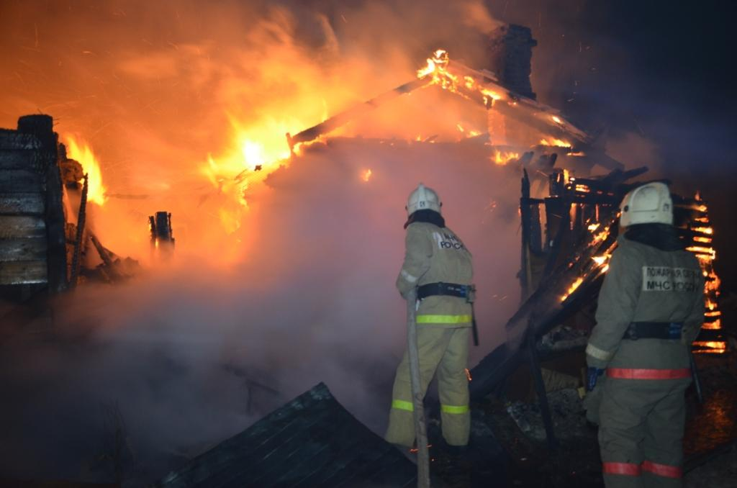

ГАЗЕТА «ПОЖАРАМ НЕТ»
ОТДЕЛЕНИЯ НАДЗОРНОЙ ДЕЯТЕЛЬНОСТИ ПО КОЗУЛЬСКОМУ РАЙОНУ

Уважаемые жители Козульского района!!!

В настоящем обращении к Вам, попытаюсь кратко и информативно довести требования пожарной безопасности к придомовой территории. И так к сути данного вопроса. Согласно Постановления Правительства РФ от 16.09.2020 г. № 1479 «Об утверждении Правил противопожарного режима в Российской Федерации» собственники и землепользователи земельных участков, обязаны производить регулярную уборку приусадебных участков от горючих материалов и сухой травы. К горючим материалам относятся отходы лесопиления (опилки, щепки, кара и обрезки древесины). На территории района проблема складирования древесных обрезков стоит достаточно остро, стоит проехать по любой из улиц населенного пункта и увидеть что, практически через дом на полянах, а то и на дороге лежат такие обрезки. Помимо того, что это создает неприглядный вид, такое складирование создает дополнительную опасность распространения огня на дома и хозяйственные строения, исключая эффективность противопожарных разрывов.
Такое положение и ситуация с отходами в целом, в населенных пунктах района, не может оставаться незамеченной.
В рамках проведения профилактических мероприятий отделением надзорной деятельности и профилактической работы по Козульскому району организованы ежедневные мероприятия по выявлению и пресечению нарушений требований пожарной безопасности на придомовых территориях. Продолжительность профилактики не ограничена сроком проведения и будет осуществляться до полного устранения нарушений.
Так же хотелось бы уделить особое внимание административной ответственности за невыполнение требований изложенных в Постановления Правительства № 1479, для граждан совершающих правонарушение - от 2000 до 3000 рублей, а в условиях введенного особого противопожарного режима – от 2000 до 4000 рублей.
Надеюсь, что это обращение послужит руководством к действию, и жители Козульского района приведут свои земельные участки в порядок, тем самым внеся свою лепту в общую безопасность целых населенных пунктов.

Начальник ОНД и ПР по Козульскому району
УНД и ПР ГУ МЧС России по Красноярскому краю
подполковник внутренней службы
Е.А. Цамаев

ГРАЖДАНЕ!!!!
При возникновении пожара немедленно вызывайте
пожарную охрану!!!
Тел. 01, 2-11-01, с сотовых телефонов 101,112, 01*

ГАЗЕТА «ПОЖАРАМ НЕТ»
ОТДЕЛЕНИЯ НАДЗОРНОЙ ДЕЯТЕЛЬНОСТИ ПО КОЗУЛЬСКОМУ РАЙОНУ

Понятие разведения костра

Толковый словарь русского языка под редакцией С.И. Ожегова определяет костер как горящие дрова, сучья, хворост, сложенные в кучу. В толковом словаре под редакцией Д.Н. Ушакова костер - это горящая или сложенная для горения куча дров, сучьев или иного топлива.
То есть основным признаком костра является его возникновение в результате определенных действий граждан и ограничение территории горения. В этом его отличие от иных очагов возгорания (например, возникших в результате брошенного окурка, взрыва) или от поджогов, так как изначально разведение костра не предполагает прямого умысла на его бесконтрольное дальнейшее горение (например, как при сжигании сухой травы).
Под разведением костра следует понимать активные действия граждан, которые выражаются в сборе горючих материалов, сложении их в кучу, формировании импровизированного очага из камней (кирпичей) или металлических конструкций и т.п. При этом ключевым моментом является факт воспламенения собранных материалов, которое может быть произведено различными способами, в том числе с использованием легковоспламеняющихся жидкостей. В любом случае костер считается разведенным с момента появления открытого пламени на предназначенных для возгорания материалах.
Разведение костра само по себе может образовывать состав административного правонарушения, но вместе с тем может являться способом совершения иного административного правонарушения или преступления в зависимости от наступивших неблагоприятных последствий, о чем пойдет речь ниже.

Места, где запрещено разведение костров

Согласно ст. 2 Федерального закона от 21.12.1994 N 69-ФЗ "О пожарной безопасности" законодательство РФ о пожарной безопасности основывается на Конституции РФ и включает в себя указанный Федеральный закон, принимаемые в соответствии с ним федеральные законы и иные нормативные правовые акты, а также законы и иные нормативные правовые акты субъектов РФ, муниципальные правовые акты, регулирующие вопросы пожарной безопасности.
В силу ст. 30 этого же Федерального закона на соответствующих территориях в случае повышения пожарной опасности решением органов государственной власти или органов местного самоуправления может устанавливаться особый противопожарный режим.
На период действия особого противопожарного режима на соответствующих территориях нормативными правовыми актами РФ, нормативными правовыми актами субъектов РФ и муниципальными правовыми актами по пожарной безопасности устанавливаются дополнительные требования пожарной безопасности, в том числе принятие дополнительных мер, препятствующих распространению лесных пожаров и других ландшафтных (природных) пожаров, а также иных пожаров.
ГАЗЕТА «ПОЖАРАМ НЕТ»
ОТДЕЛЕНИЯ НАДЗОРНОЙ ДЕЯТЕЛЬНОСТИ ПО КОЗУЛЬСКОМУ РАЙОНУ

В соответствии с пп. "а" п. 8 Правил пожарной безопасности в лесах, утв. Постановлением Правительства РФ от 07.10.2020 N 1614, в период со дня схода снежного покрова до установления устойчивой дождливой осенней погоды или образования снежного покрова в лесах запрещается разводить костры в хвойных молодняках, на гарях, на участках поврежденного леса, торфяниках, в местах рубок (на лесосеках), не очищенных от порубочных остатков (остатки древесины, образующиеся на лесосеке при валке и трелевке деревьев, а также при очистке стволов от сучьев, включающие вершинные части срубленных деревьев, откомлевки, сучья, хворост) и заготовленной древесины, в местах с подсохшей травой, а также под кронами деревьев. В других местах разведение костров допускается на площадках, отделенных противопожарной минерализованной (то есть очищенной до минерального слоя почвы) полосой шириной не менее 0,5 метра. Открытый огонь, в т. ч. костер, после завершения сжигания порубочных остатков или его использования с иной целью тщательно засыпается землей или заливается водой до полного прекращения тления.
Из п. 66 Правил противопожарного режима в Российской Федерации, утв. Постановлением Правительства РФ от 16.09.2020 N 1479, следует, что на землях общего пользования населенных пунктов, а также на территориях частных домовладений, расположенных на территориях населенных пунктов, запрещается разводить костры, использовать открытый огонь для приготовления пищи вне специально отведенных и оборудованных для этого мест, а также сжигать мусор, траву, листву и иные отходы, материалы или изделия, кроме мест и (или) способов, установленных органами местного самоуправления городских и сельских поселений, муниципальных и городских округов, внутригородских районов.
Не допускается разведение костров, сжигание тары и производственных отходов вблизи охраняемых объектов.
В соответствии с указанной статьей федеральные и региональные органы власти принимают соответствующие акты, которыми устанавливают режим охраны природных парков, зачастую предусматривающий помимо прочих мер запрет на разведение костров.
Из изложенного можно сделать вывод, что выделяются две группы запретов на разведение костров. В первом случае запрет вытекает из места разведения костра (лес, земли сельхозугодий, территория, не оборудованная для разведения открытого огня, заповедники и т.п.), а во втором - время разведения (период действия особого противопожарного режима).

Ответственность за разведение костров в запрещенных местах

За нарушение правил и требований пожарной безопасности (в т.ч. за разведение костров) на территории предприятий и организаций наступает дисциплинарная ответственность в соответствии с трудовым законодательством РФ (ст. 192 ТК РФ), а также административная ответственность (ст. 20.4 КоАП РФ).

ГАЗЕТА «ПОЖАРАМ НЕТ»
ОТДЕЛЕНИЯ НАДЗОРНОЙ ДЕЯТЕЛЬНОСТИ ПО КОЗУЛЬСКОМУ РАЙОНУ

За нарушение правил пожарной безопасности в лесах наступает административная ответственность (ст. 8.32 КоАП РФ).
Так, независимо от наличия особого противопожарного режима разведение костра в лесу после схода снежного покрова образует состав административного правонарушения, предусмотренного ч. 3 ст. 8.32 КоАП РФ.
В случае нарушения противопожарных правил, выразившегося в разведении костра в период действующего ограничения, установленного региональными или местными органами власти, возможно привлечение виновного лица к административной ответственности по ч. 2 ст. 20.4 КоАП РФ. При этом не имеет значения, где был разведен костер, будь то придомовая территория или дачный участок.
В п. 25 Постановления Пленума Верховного Суда РФ от 18.10.2012 N 21 "О применении судами законодательства об ответственности за нарушения в области охраны окружающей среды и природопользования" (ред. от 30.11.2017) разъяснено, что в случаях нарушения требований правил пожарной безопасности в лесах следует разграничивать преступления, предусмотренные ст. 261 УК РФ, и административные правонарушения, ответственность за совершение которых установлена ст. 8.32 КоАП РФ.
Если нарушение правил пожарной безопасности в лесах, расположенных вне лесопарковых зеленых поясов, не повлекло возникновения лесного пожара, уничтожения или повреждения лесных и иных насаждений, а также не было совершено в условиях особого противопожарного режима, такое действие (бездействие) образует объективную сторону состава административного правонарушения, предусмотренного ч. 1 ст. 8.32 КоАП РФ.
Выжигание хвороста, лесной подстилки, сухой травы и других лесных горючих материалов с нарушением требований правил пожарной безопасности на расположенных вне лесопарковых зеленых поясов земельных участках, непосредственно примыкающих к лесам, защитным и лесным насаждениям и не отделенных противопожарной минерализованной полосой шириной не менее 0,5 метра, не повлекшее уничтожение или повреждение лесных насаждений, подлежит квалификации по ч. 2 ст. 8.32 КоАП РФ.
Действия (бездействие), указанные в абз. 2 и 3 указанного пункта, в случае их совершения в лесопарковых зеленых поясах подлежат квалификации по ч. 2.1 ст. 8.32 КоАП РФ.
Если нарушение правил пожарной безопасности в лесах повлекло возникновение лесного пожара, но при этом последствия в виде уничтожения или повреждения лесных и иных насаждений не наступили, содеянное не образует состав преступления, предусмотренный ст. 261 УК РФ, и подлежит квалификации по ч. 4 ст. 8.32 КоАП РФ (при условии, что совершенные действия (бездействие) не повлекли причинение тяжкого вреда здоровью человека).

ГАЗЕТА «ПОЖАРАМ НЕТ»
ОТДЕЛЕНИЯ НАДЗОРНОЙ ДЕЯТЕЛЬНОСТИ ПО КОЗУЛЬСКОМУ РАЙОНУ

Правила пожарной безопасности в лесу
ОСНОВНЫЕ ПРИЧИНЫ ВОЗНИКНОВЕНИЯ ЛЕСНЫХ ПОЖАРОВ
Основным виновником лесных пожаров является человек – его небрежность при пользовании в лесу огнем во время работы и отдыха. Большинство пожаров возникает в результате сельскохозяйственных палов, сжигания мусора, в местах пикников, сбора грибов и ягод, во время охоты, от брошенной горящей спички, непотушенной сигареты. Во время выстрела охотника вылетевший из ружья пыж начинает тлеть, поджигая сухую траву. Часто можно видеть, насколько завален лес бутылками и осколками стекла. В солнечную погоду эти осколки фокусируют солнечные лучи как зажигательные линзы. Не полностью потушенный костер в лесу служит причиной последующих больших бедствий.
Статистика природных пожаров показывает, что их всплеск наблюдается в выходные дни, когда люди массово направляются отдыхать на природу.
В лесных массивах наиболее часто возникают низовые пожары, выжигающие лесную подстилку, подрост и подлесок, травянисто-кустарничковый покров, валежник, корневища деревьев и т.п. В засушливый период при ветре представляют опасность верховые пожары, при которых огонь распространяется также и по кронам деревьев, преимущественно хвойных пород.
При горении торфа и корней растений существует угроза возникновения подземных пожаров, распространяющихся в разные стороны. Способность торфа самовозгораться и гореть без доступа воздуха и даже под водой представляет большую опасность. Над горящими торфяниками возможно образование «столбчатых завихрений» горячей золы и горящей торфяной пыли, которые при сильном ветре переносятся на большие расстояния и вызывают новые загорания.
ЕСЛИ ВСЕ-ТАКИ ВЫ ОКАЗАЛИСЬ В ЛЕСУ, СОБЛЮДАЙТЕ СЛЕДУЮЩИЕ ПРАВИЛА БЕЗОПАСНОСТИ
В пожароопасный период в лесу категорически запрещается:
• разводить костры, использовать мангалы, другие приспособления для приготовления пищи;

ГАЗЕТА «ПОЖАРАМ НЕТ»
ОТДЕЛЕНИЯ НАДЗОРНОЙ ДЕЯТЕЛЬНОСТИ ПО КОЗУЛЬСКОМУ РАЙОНУ

• курить, бросать горящие спички, окурки, вытряхивать из курительных трубок горячую золу;
• стрелять из оружия, использовать пиротехнические изделия;
• оставлять в лесу промасленный или пропитанный бензином, керосином и иными горючими веществами обтирочный материал;
• заправлять топливом баки работающих двигателей внутреннего сгорания, выводить для работы технику с неисправной системой питания двигателя, а также курить или пользоваться открытым огнем вблизи машин, заправляемых топливом;
• оставлять на освещенной солнцем лесной поляне бутылки, осколки стекла, другой мусор;
• выжигать траву, а также стерню на полях.
Лица, виновные в нарушении правил пожарной безопасности, в зависимости от характера нарушений и их последствий, несут дисциплинарную, административную или уголовную ответственность.
ЧТО ДЕЛАТЬ ЕСЛИ ВЫ ОКАЗАЛИСЬ В ЗОНЕ ЛЕСНОГО ПОЖАРА
- Если вы обнаружили очаги возгорания, немедленно известите противопожарную службу по телефону 01 (по мобильному телефону по номеру 112)!
- Если пожар низовой и локальный, можно попытаться потушить пламя самостоятельно: его можно попытаться сбить, захлестывая ветками лиственных пород, заливая водой, забрасывая влажным грунтом, затаптывая ногами. Торфяные пожары тушат перекапыванием горящего торфа с поливкой водой.
- При тушении пожара действуйте осмотрительно, не уходите далеко от дорог и просек, не теряйте из виду других участников, поддерживайте с ними зрительную и звуковую связь.
- При тушении торфяного пожара учитывайте, что в зоне горения могут образовываться глубокие воронки, поэтому передвигаться следует осторожно, предварительно проверив глубину выгоревшего слоя.
- Если у вас нет возможности своими силами справиться с локализацией и тушением пожара:
ГАЗЕТА «ПОЖАРАМ НЕТ»
ОТДЕЛЕНИЯ НАДЗОРНОЙ ДЕЯТЕЛЬНОСТИ ПО КОЗУЛЬСКОМУ РАЙОНУ

• немедленно предупредите всех находящихся поблизости о необходимости выхода из опасной зоны;
• организуйте выход людей на дорогу или просеку, широкую поляну, к берегу реки или водоема, в поле;
• выходите из опасной зоны быстро

Обращение к населению Козульского района

Внимание! Пожароопасный сезон. Будьте осторожны с огнем в лесу. Помните, что не затушенные костры, брошенные горящие окурки и спички являются источником лесного пожара, сообщите работникам лесной охраны, окажите посильную помощь в ликвидации лесного пожара. Только совместными силами мы сможем бороться с лесными пожарами.

Профилактическая работа

В целях предупреждения пожаров и гибели при них сотрудники ОНД и ПР по Козульскому району увеличили количество подворовых обходов. В первую очередь сотрудники посещают наиболее уязвимые социальные группы – многодетные семьи и неполные семьи, в которых воспитываются несовершеннолетние дети.
Эти сезонные профилактические мероприятия стимулируют граждан привести свое жилище в порядок, отремонтировать печное отопление, газовое оборудование, электропроводку. Также осматриваются придомовые территории, даем необходимые рекомендации по приведению усадьбы, надворных построек в противопожарных расстояниях.
Каждому домовладельцу вручается памятка с указанием телефонов экстренной службы, пожарной части и правилами безопасного поведения при пожаре.

Ст. инспектор ОНД и ПР по Козульскому району
УНД и ПР ГУ МЧС России по Красноярскому краю
капитан внутренней службы В.А. Дутчик

Помните!
Соблюдение мер пожарной безопасности – это залог вашего благополучия, сохранности вашей жизни и жизни ваших близких!
Пожар легче предупредить, чем потушить!

ГАЗЕТА «ПОЖАРАМ НЕТ»
ОТДЕЛЕНИЯ НАДЗОРНОЙ ДЕЯТЕЛЬНОСТИ ПО КОЗУЛЬСКОМУ РАЙОНУ

ГРАЖДАНЕ!!!!
При возникновении пожара немедленно вызывайте
пожарную охрану!!!
Тел. 01, 2-11-01, с сотовых телефонов 101,112, 01*

Выпускается бесплатно.  Тираж 999 экз. | №4 от 20 апреля 2022 года | Выпускается отделением надзорной деятельности  и профилактической работы  по Козульскому району Красноярского края.  Адрес: 662050, Красноярский край, Козульский район, п. Козулька, ул. Центральная, 40 «А»  тел. (39154) 2-11-01  Редактор газеты: ст. инспектор ОНД и ПР по Козульскому району В.А. Дутчик

